Камчатка. Зимняя сказка (5 дней/4 ночи)

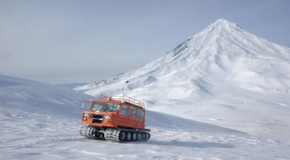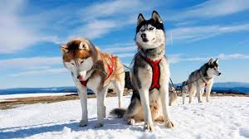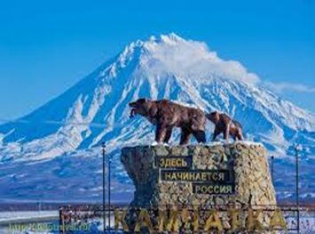
ДАТЫ ТУРА : с 01 декабря 2021 по 26 декабря 2021 КОЛИЧЕСТВО ЧЕЛОВЕК : Сборные группы, цена указана от 2 человек ПРОГРАММА ТУРА 5дней / 4 ночей
1 день:  Прибытие в Петропавловск-Камчатский | Вылет из Хабаровска рейсом в 10.30 Прибытие в Петропавловск-Камчатский в 15.15 . Встреча в аэропорту, трансфер в гостиницу в Паратунка. Размещение в гостинице. Свободное время. Купание и отдых на горячих источниках
2 день: Обзорная экскурсия по городу | Завтрак в отеле .  Обзорная экскурсия по Петропавловску-Камчатскому.  Историческая экскурсия по Петропавловску-Камчатскому (3 часа)  Переезд в центр г. Петропавловска-Камчатского. Экскурсия по городу: посещение Краеведческого музея, смотровой площадки, памятников.  Свободное время .  Возвращение в гостиницу, отдых.
3 день:  Экскурсия на снегоходе  (в нартах) к Авачинскому вулкану с обедом | Завтрак в отеле .  Снегоходная поездка к Авачинскому вулкану в нарте Вулкан Авачинский по праву можно назвать "домашним" вулканом, ведь расстояние от Петропавловска-Камчатского до подножия всего 26 км по прямой. Часть дороги проходит по асфальтированной трассе, оставшуюся часть пути Вы проделаете по заснеженному руслу Сухой реки в нарте за снегоходом. По дороге к подножию вулкана открываются великолепные виды на активные вулканы Корякский (высота 3456 м) и Авачинский (высота 2741 м), даже издалека эти исполины поражают своей мощью и притягивают энергией. По прибытию в лагерь у подножия вулканов, который расположен на высоте 900 м над уровнем моря, Вас ждет легкий перекус и интересная снегоходная экскурсия на Авачинский перевал, а так же возможность подняться на экструзию Верблюд (другое название - гора Двугорбая). Отсюда можно сделать красивейшие снимки парящей вершины вулкана Авачинский, грозных заснеженных склонов вулкана Корякский, манящей своим спокойствием Налычевской долины. По возвращению с экскурсии - вкусный обед в теплой столовой лагеря. Возвращение в гостиницу, отдых.
4 день:  Экскурсия в питомник ездовых собак с обедом | Завтрак в отеле  Катание на собачьих упряжках  Еще каких-то сто лет назад вся Камчатка передвигалась на собачьих упряжках. Сейчас гораздо удобнее и быстрее снегоходом, но собачьи упряжки не забыты. Ежегодно на Камчатке проводиться самая длинная в мире гонка на собачьих упряжках - "Берингия". Питомники ездовых собак на Камчатке являются и этническими центрами, где можно познакомиться с бытом и жизнью малых народов Камчатки: коряков, ительменов, эвенов.  Экскурсия в питомник ездовых собак. Трансфер в питомник ездовых собак. Ознакомительная экскурсия по питомнику, знакомство с собаками, инструктаж по управлению собачьей упряжкой. Прохождение трассы в нарте за снегоходом и управление собачьей упряжкой по очереди.  После катания этническая экскурсионная программа, фото в национальных костюмах коренных народов севера, горячий обед ( шурпа из оленины )  Возвращение в гостиницу, отдых.
5 день:  Вылет. | Завтрак в отеле.  Свободное время . Выписка из отеля . Трансфер в аэропорт .  Вылет в Хабаровск в 16.45 , прибытие в 17.40
Стоимость тура на одного человека в рублях | 62 600 рублей

В стоимость включено:
Проживание в гостинице в Паратунка завтраками и купание в бассейне с термальной водой. Отели подтверждаются при бронировании тура ( «Лагуна» 3*, «Лесная» 3*, «Бел Кам тур» 3* ) Групповые Экскурсии по программе тура с сопровождением Питание по программе (при проживании в гостинице в Паратунке) Трансферы по программе тура . Авиабилеты Хабаровск- Петропавловск-Камчатский –Хабаровск авиакомпания Аэрофлот тариф без багажа
В стоимость не включено:
Ужины в гостинице Другие услуги, не указанные в программе
Список необходимых вещей:
Тёплое термобельё, тёплые влаго- и ветрозащитные брюки, влаго- и ветронепроницаемая куртка, свитер или флисовая кофта, перчатки, руковицы, шарф, шапка, солнечные очки (горнолыжная маска для экскурсий на снегоходах), солнцезащитный крем, гигиеническая помада, купальные принадлежности, остальные вещи на усмотрение туриста.
ПРИ ОПЛАТЕ КАРТОЙ МИР ДО 31.07.2021 ПОЛУЧЕНИЕ КЕШ БЕК НА КАРТУ 20%
Подробности участия в программе КЕШБЭК по ссылке
http://www.akfa-tour.ru/kak-polischit-vozvrat-za-tur/

